

**LAPORAN**

**ALGORITMA PEMORGRAMAN**

**DISUSUN OLEH**

RIFAL FEBIYAN (2100018345)

SLOT SELASA 13.30 – KELAS G

**PROGRAM STUDI INFORMATIKA FAKULTAS TEKNOLOGI INDUSTRI**

**UNIVERSITAS AHMAD DAHLAN**

**TAHUN AJARAN 2021/2022**

**POSTEST 4 : PERULANGAN ITERATIF & REKURSIF**

1. Buatlah flowchart untuk mencetak bilangan yang habis dibagi 5 dan 7 antara 1 samapai dengan 100 secara iteratif kemudian dirubah ke rekursif

Secara Iteratif

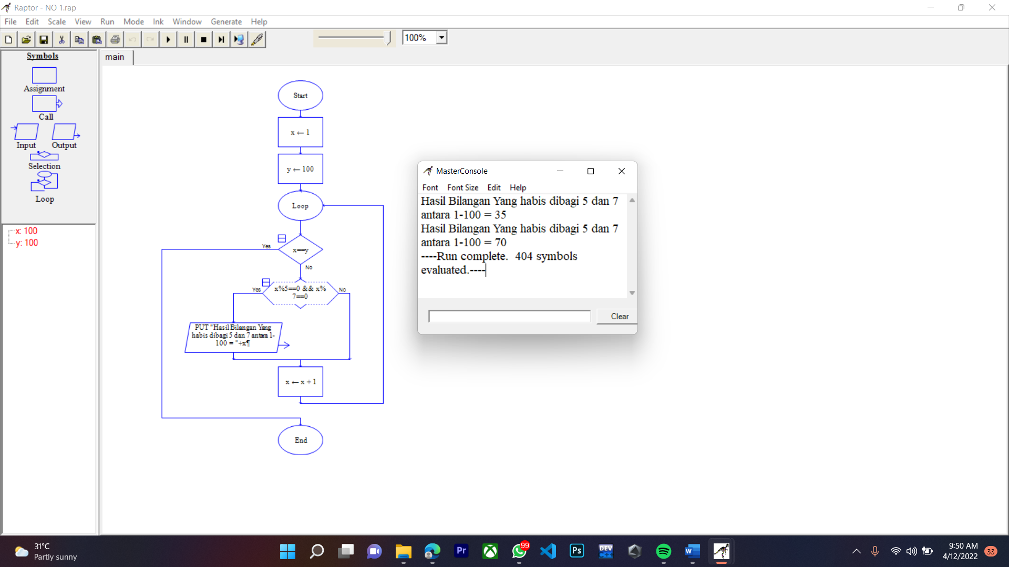

Secara Rekursif:  
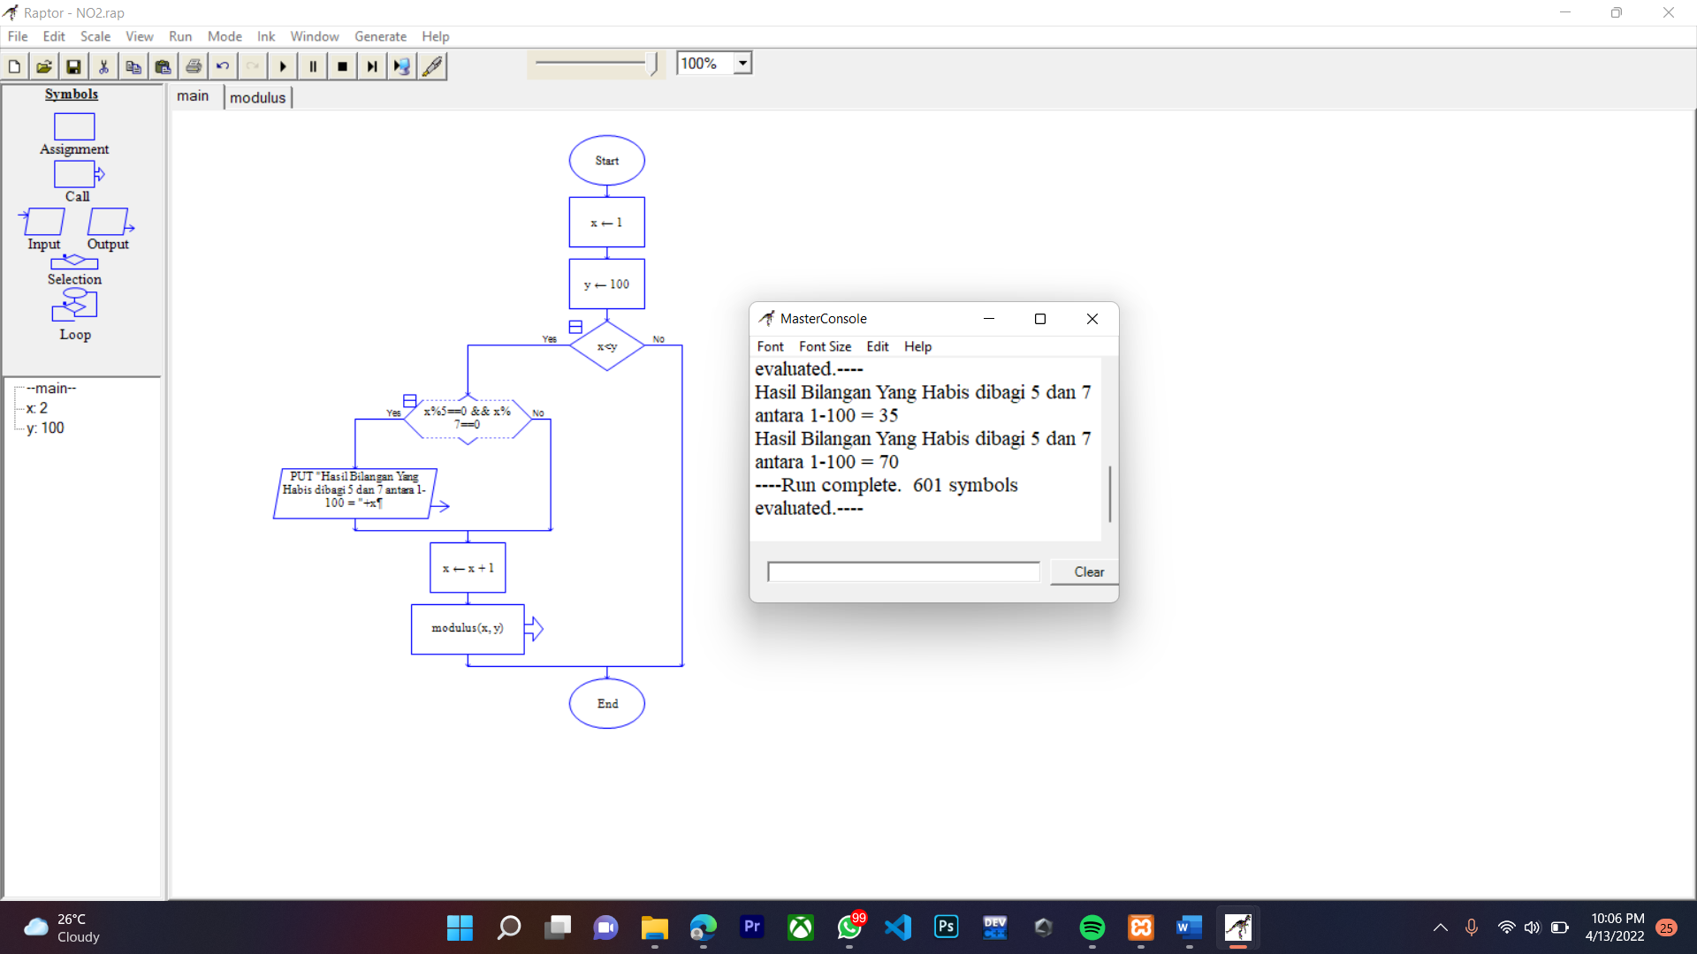

1. Seperti nomor 1, gunakan sub-program dalam flowchart untuk mencetak bilangan yang habis dibagi 5 dan7 antara 1 sampai dengan 100 secara iteratif kemudian di rubah ke rekursif.

Secara Iteratif:  
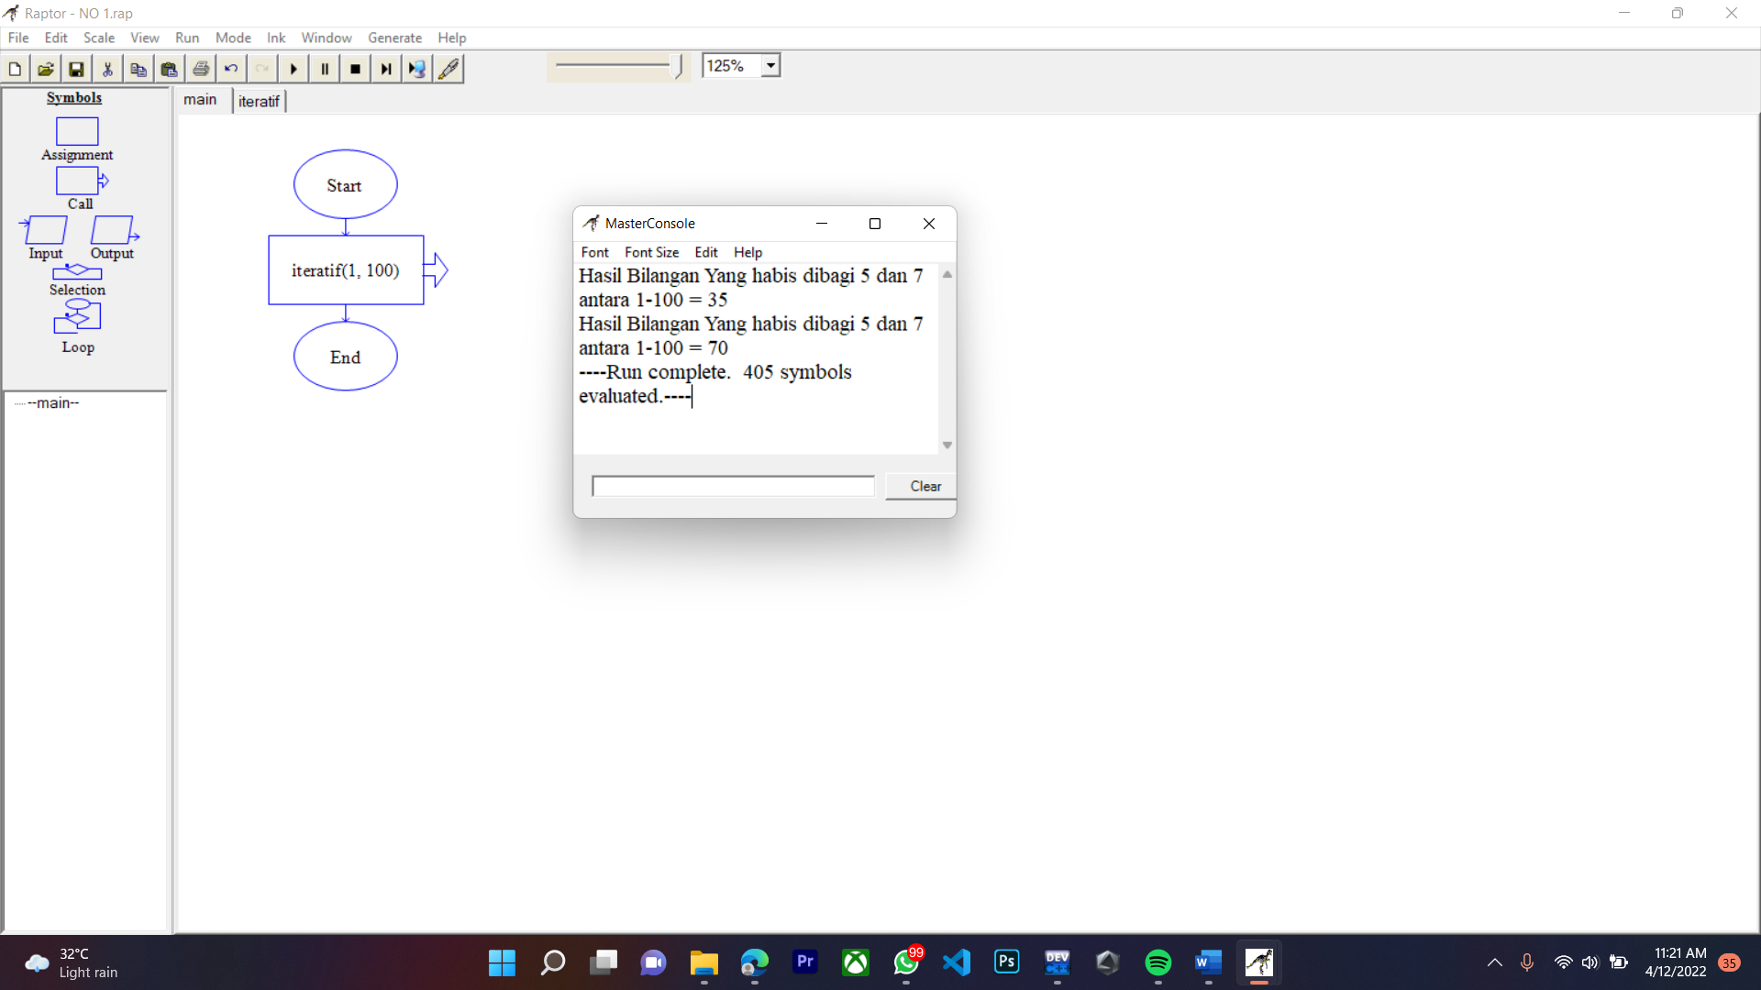  
Sub-Programnya:  
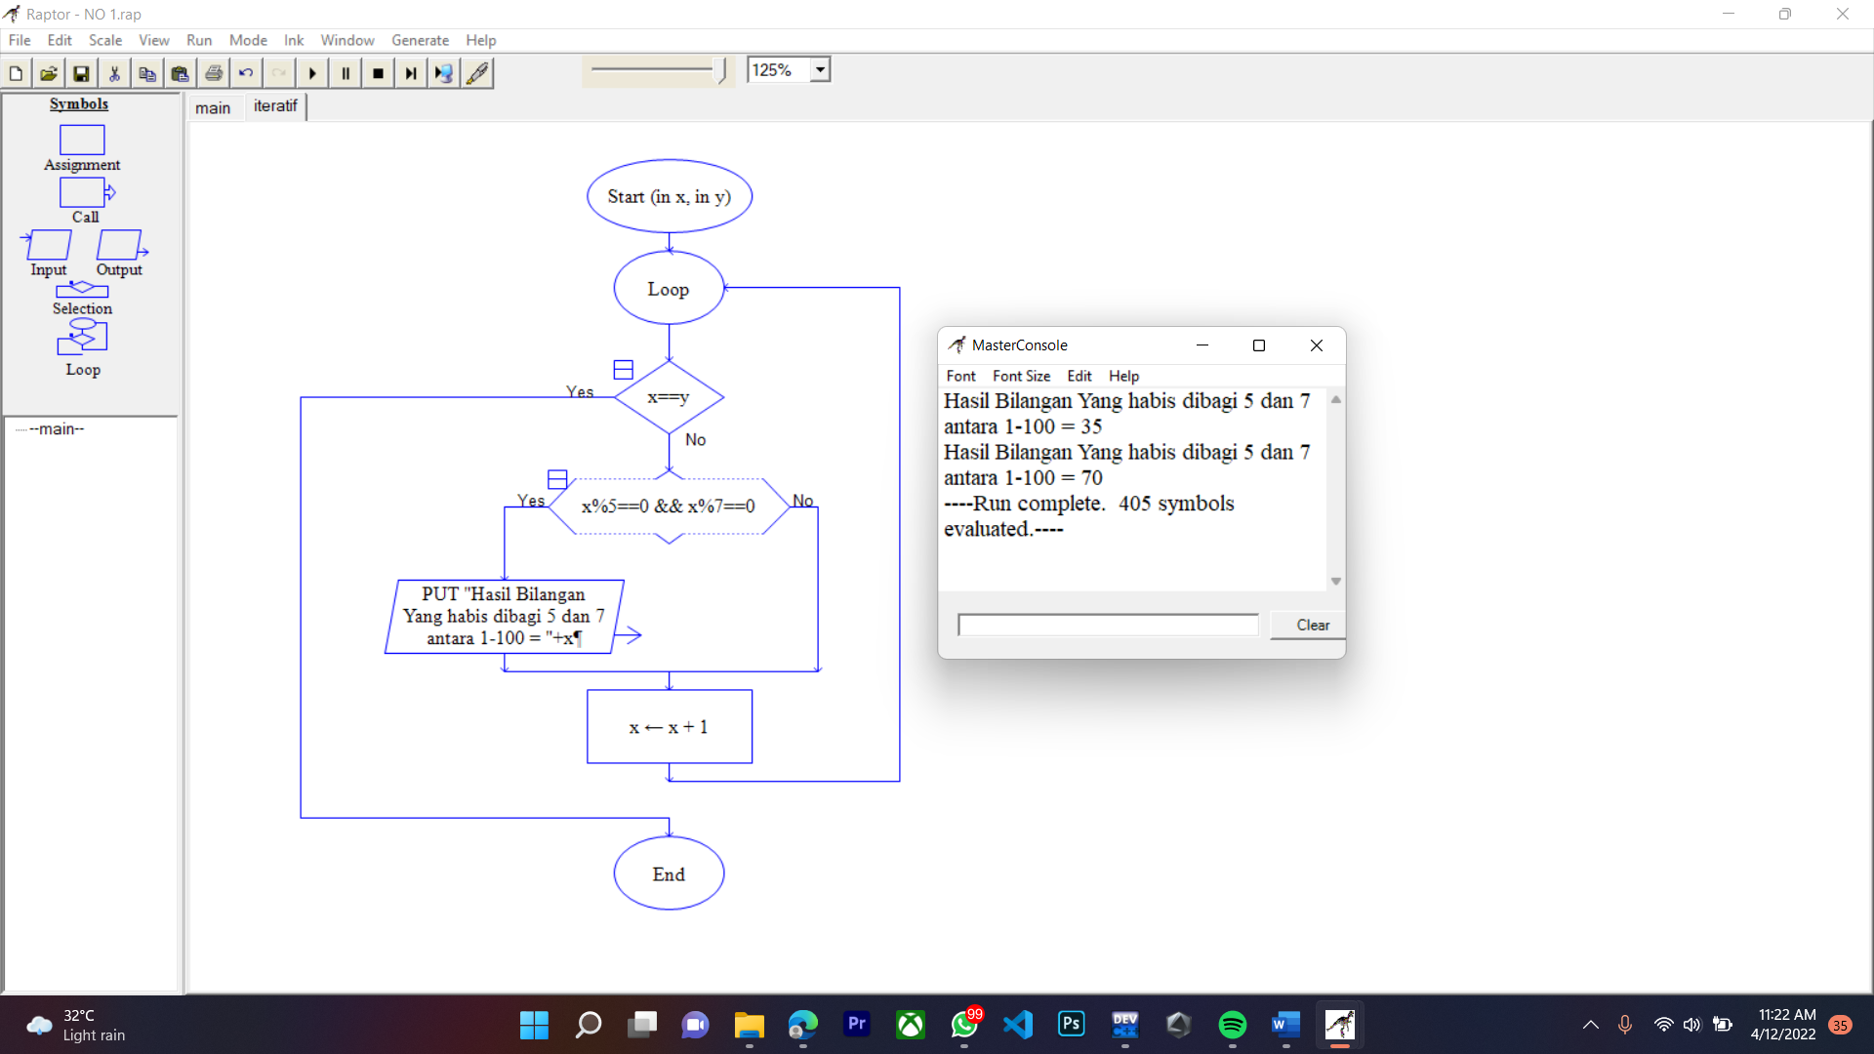

Secara Rekursif:

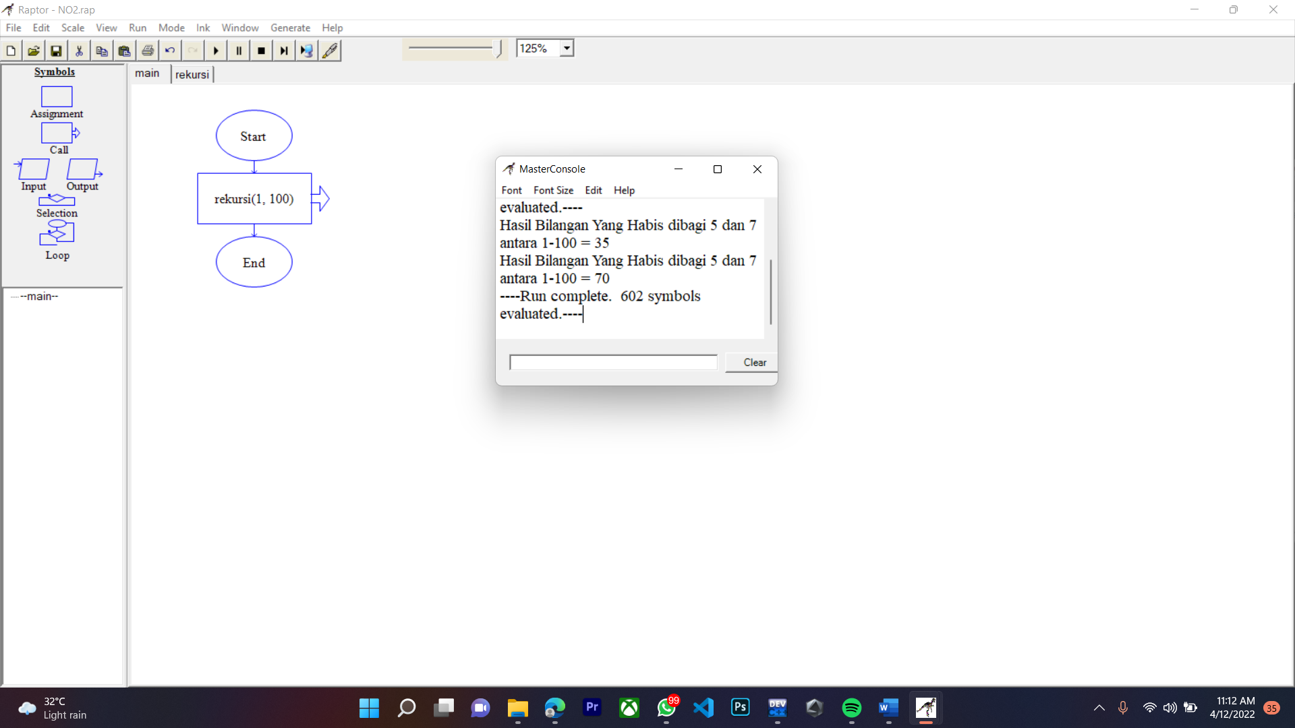

Sub-Programnya:  
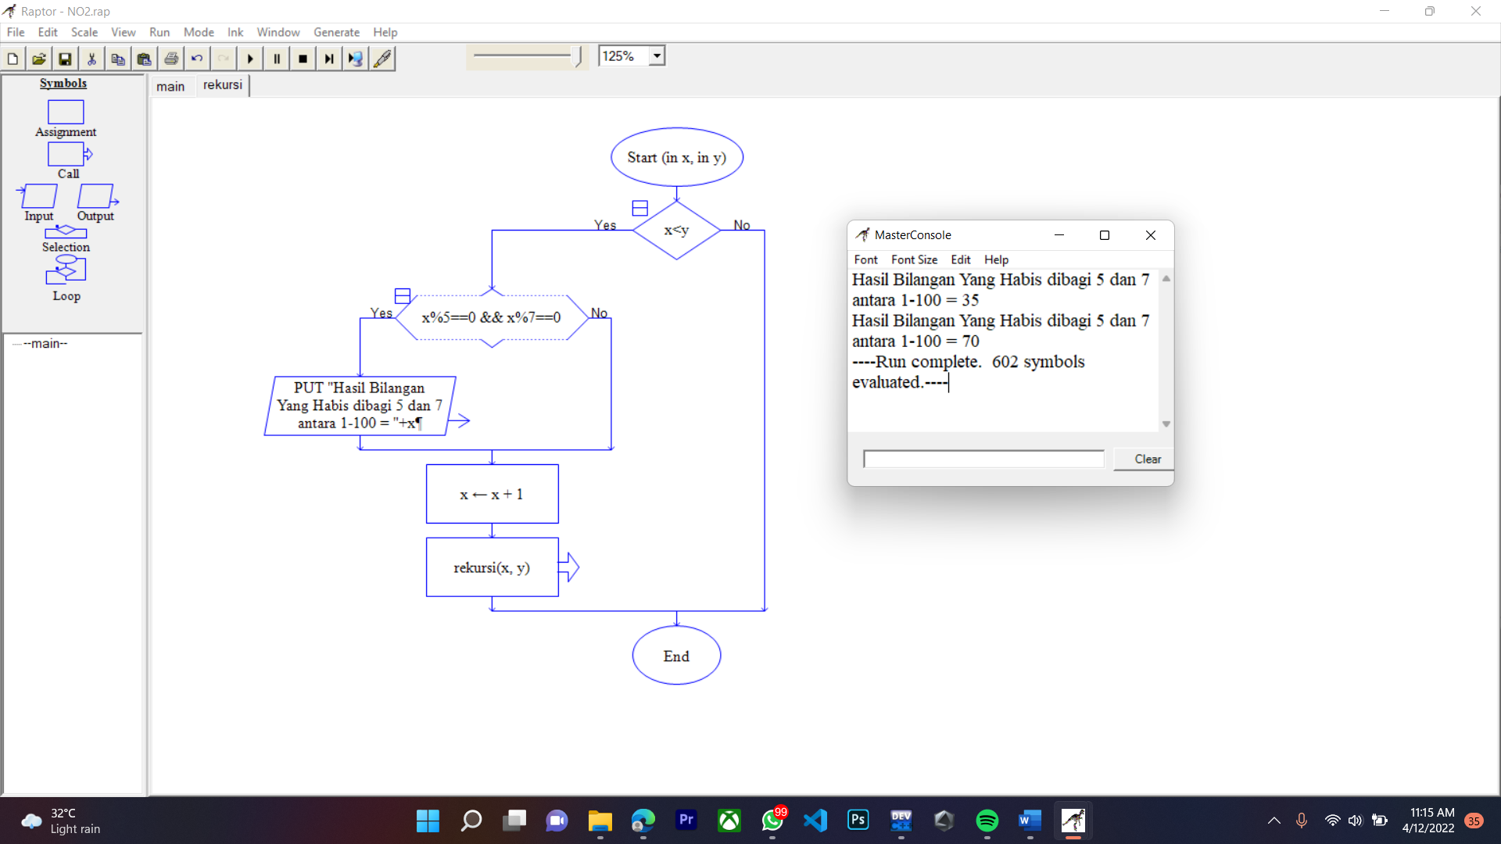

1. Konversikan hasil dari flowchart nomor 1 dan 2 menjadi program C++

**Nomor 1:**  
Secara Iteratif  
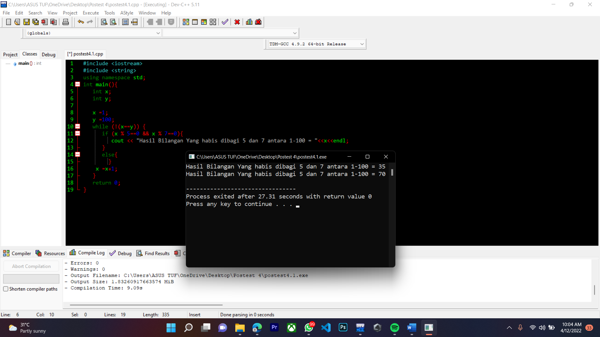

Secara Rekursif:

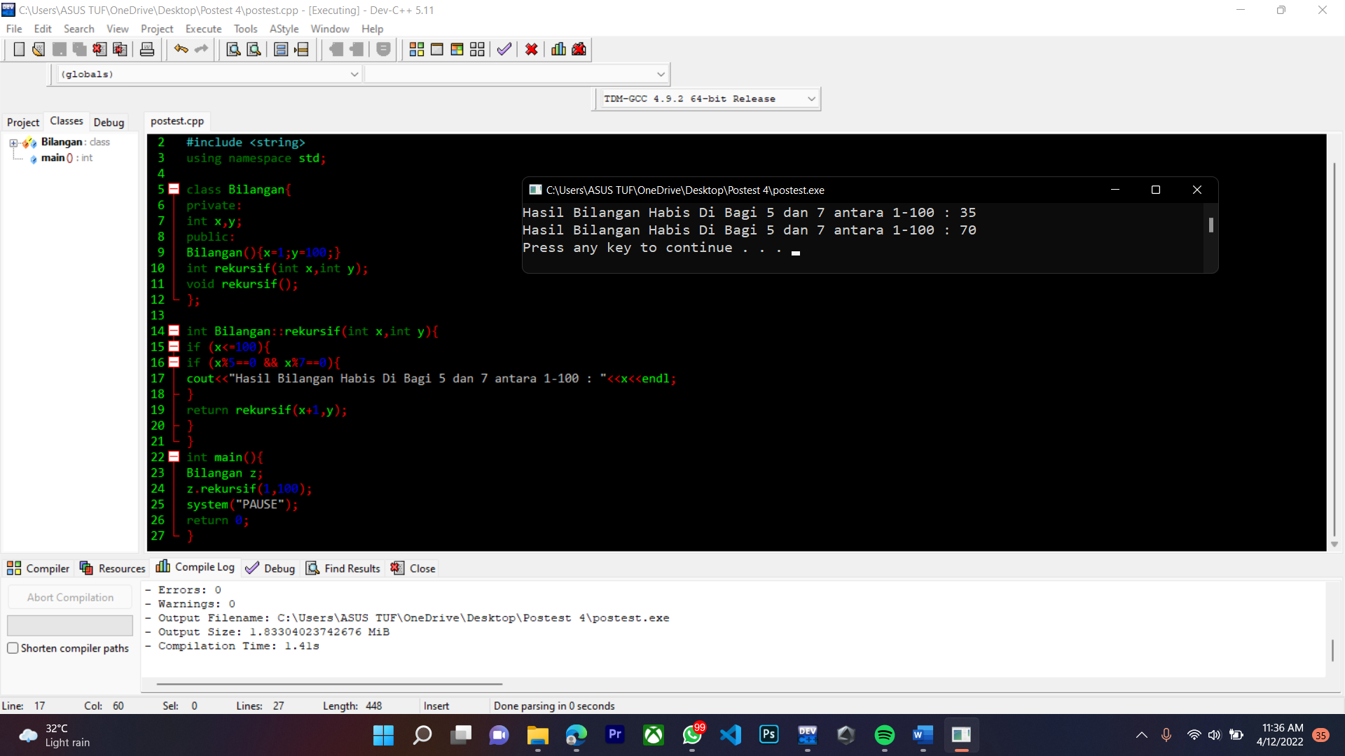

**Nomor 2:**  
Secara Iteratif:  
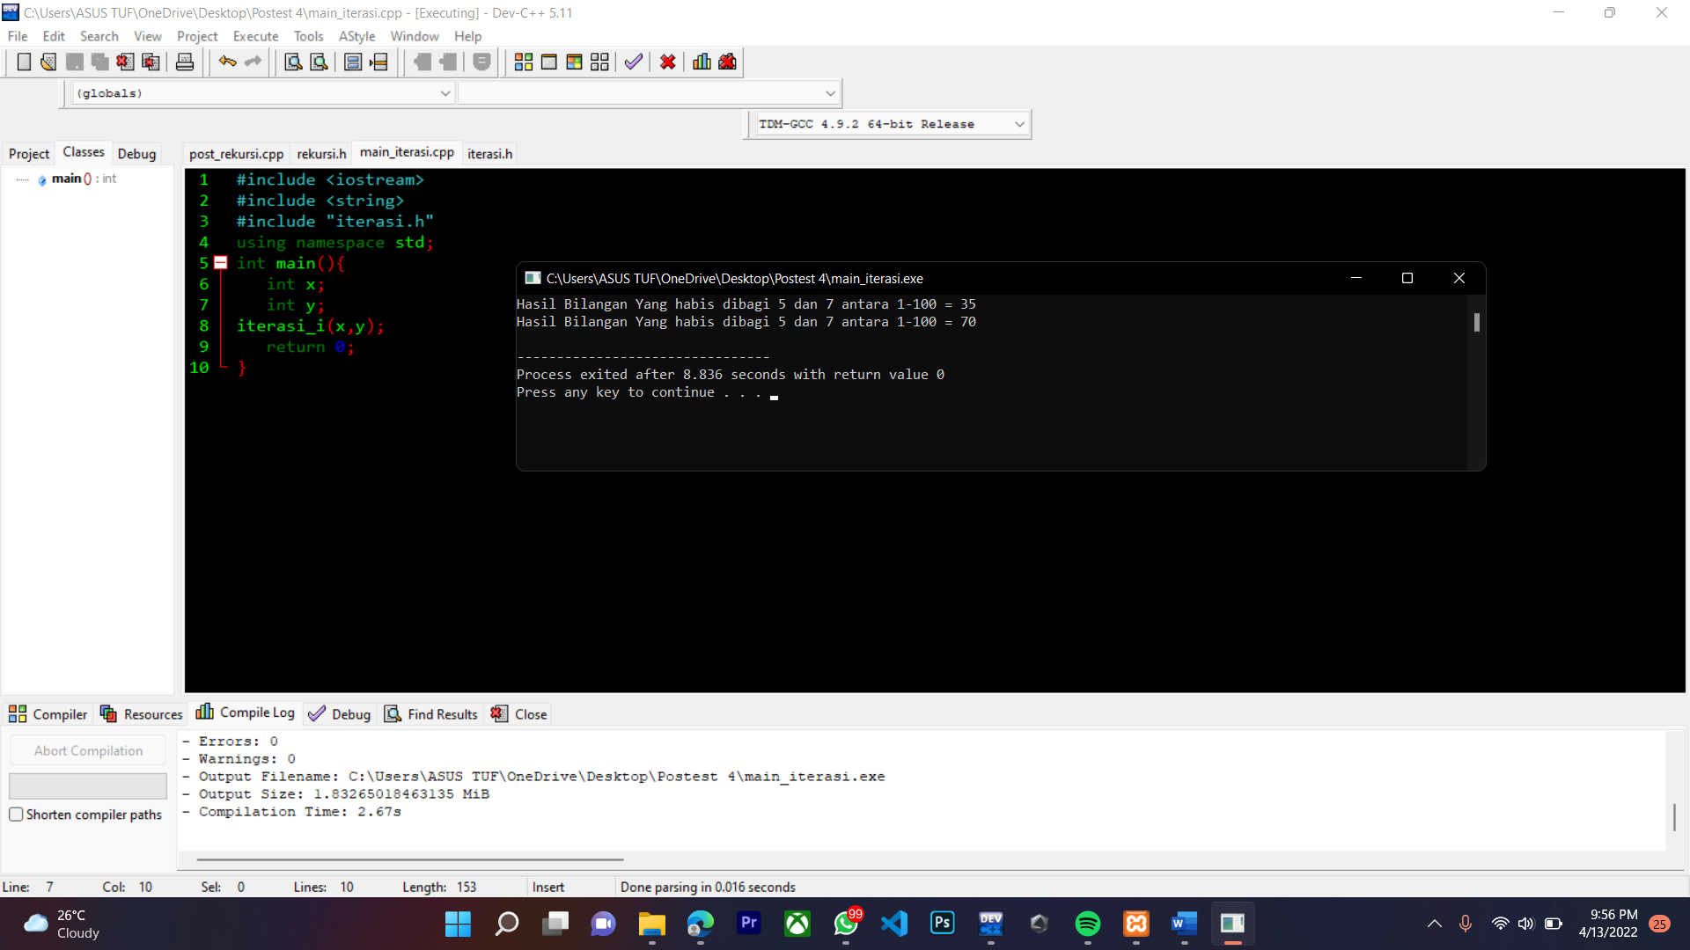

Sub Programnya:  
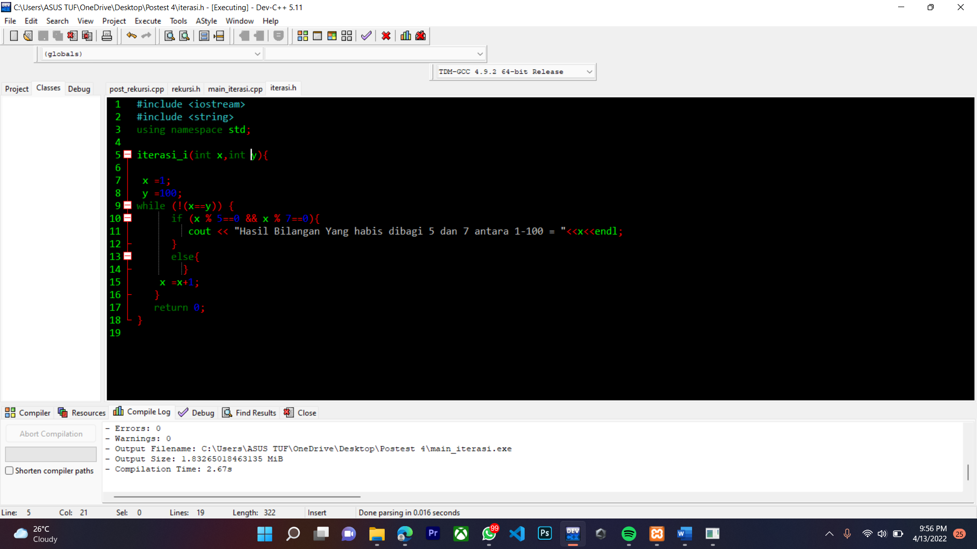

Secara Rekursif:  
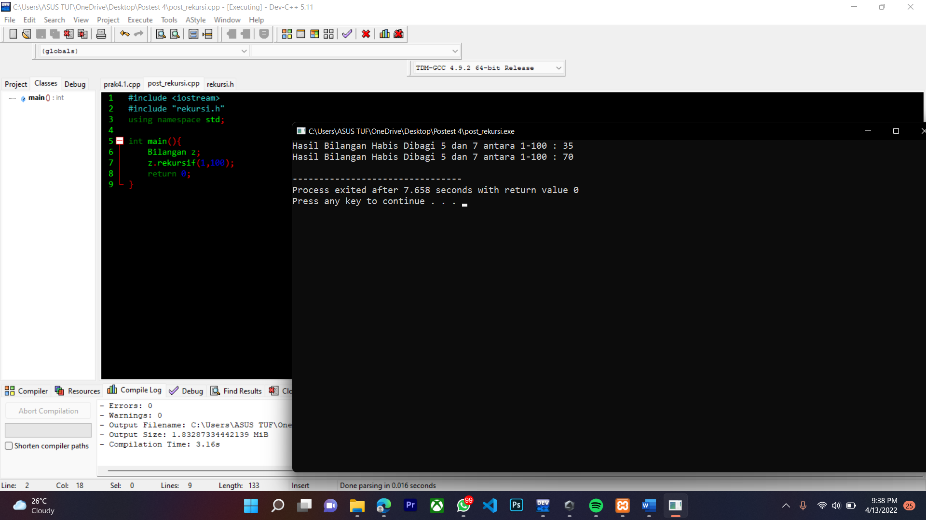  
Sub Program:  
